1. 首先需要建立网络服务器,在<https://github.com/join>注册自己帐户(提交时使用),空间例如:

<https://github.com/guanxianchun/hrm.git>

是File->import

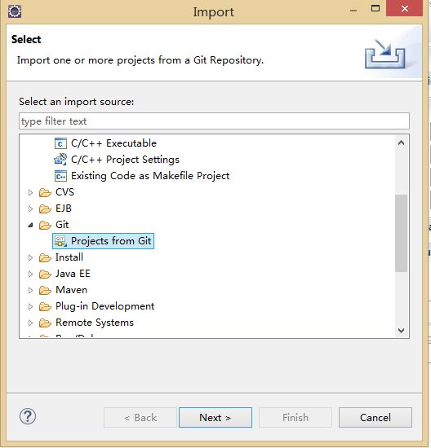

继续下一步:

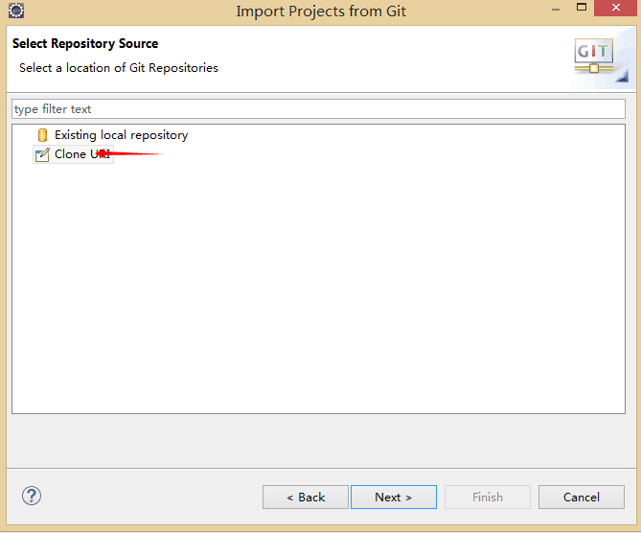

继续下一步:

输入git服务域名地址和用户帐户密码

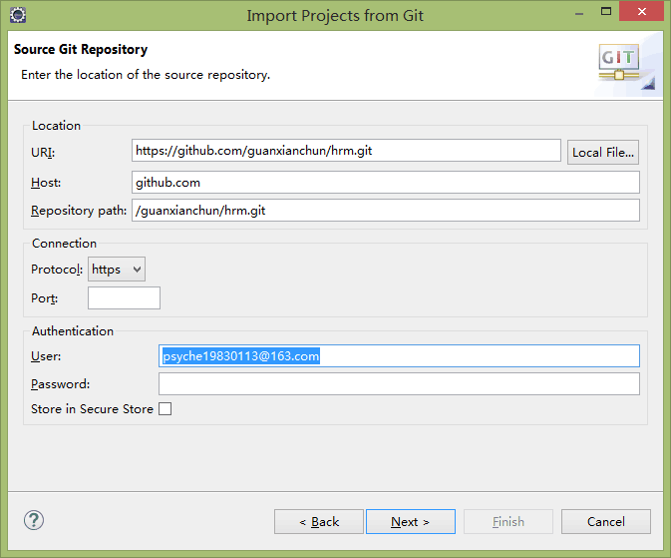

如果出现以下错误:

一般引起这个问题的原因有两个：一、网络问题，天朝的网络访问外网总是会出现各种不稳定因素，你懂的。二、eclipse中egit插件的配置问题。

第一个问题自己动手解决，就不多说。今天主要说第二点：配置问题.

打开eclipse中的windows-->Preferences-->Team-->Git-->Configuration-->User Settings.然后点Add Entry新建一个键值对，输入http.sslVerify=false

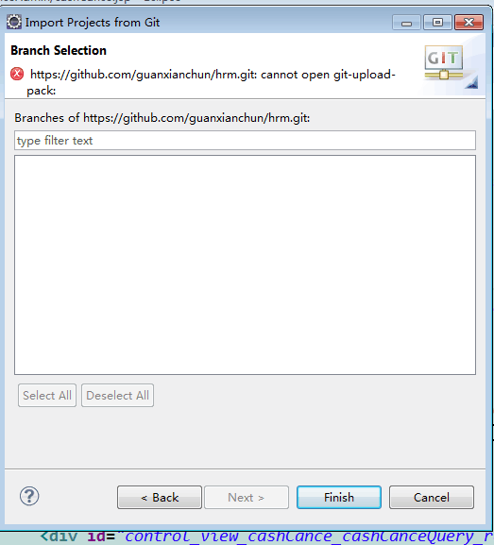

然后确定  ，就发现egit可以正常的pull和push了。所有的前提是你能用浏览器访问[https://github.com/](https://github.com/" \t "_blank)或者https://bitbucket.org/

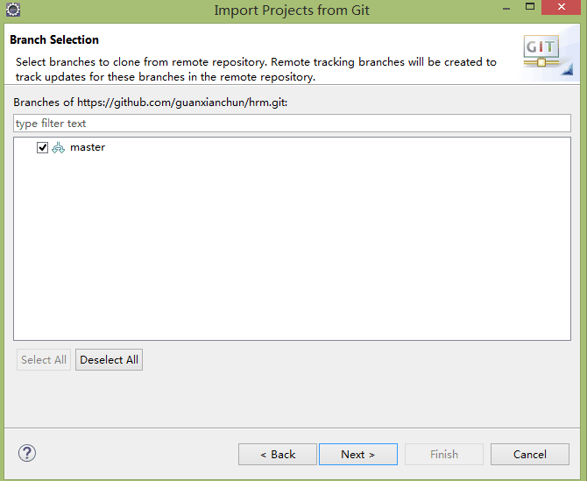

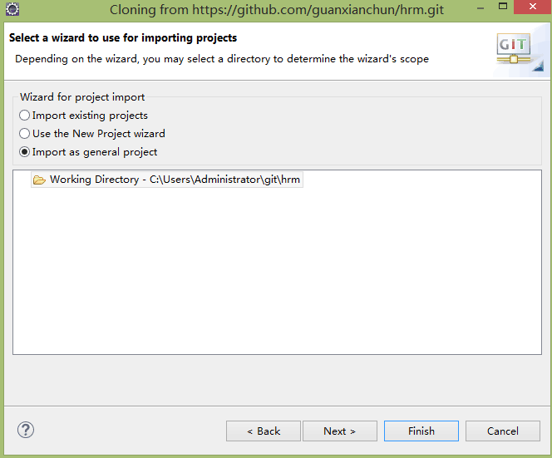

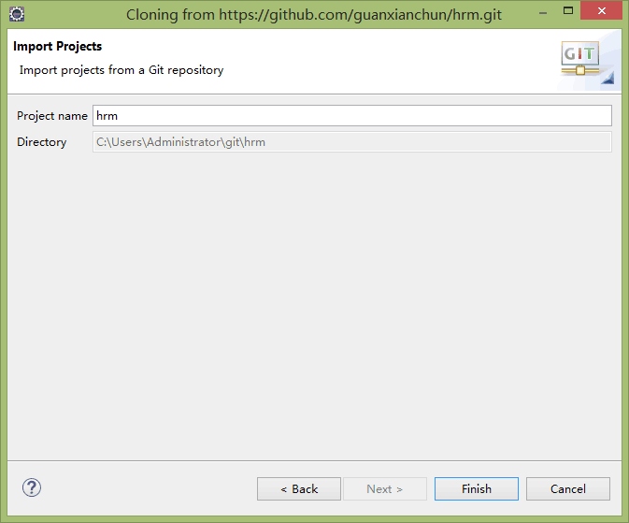

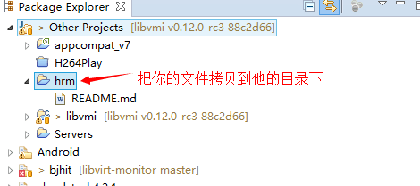

提交程序时需要输入自己的账户和密码

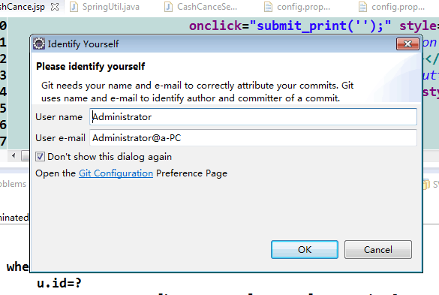

然后提交程序类似svn